«СОЛНЦЕ ВНУТРИ КАЖДОГО»

Руководитель Проекта – Шамаева Мария Олеговна

Внутри практически каждого человека с ограниченными возможностями здоровья содержится немалый творческий потенциал, не только соотносимый с тем, каким обладают обычные люди, но иной раз даже больший, потому что ресурсов у этих людей много, и не всегда они востребованы. С точки зрения социокультурной реабилитации «особых» детей крайне важно, что есть такая возможность, делать персональные выставки их творческих работ.
Таким образом, стал реализоваться Проект, в рамках которого была создана выставка работ декоративно – прикладного искусства и рисунков детей, а также был организован благотворительный праздник и награждение всех участников выставки. Мы сотрудничали с коррекционными учреждениями Санкт – Петербурга. С нами взаимодействовали специальные общеобразовательные школы для слепых и слабовидящих детей, школы для детей с нарушениями слуха и школы для детей с ДЦП. В рамках нашего Проекта педагоги по изобразительному и декоративно – прикладному искусству проводили мастер – классы в школах, тематика была новогодняя, и все интересные работы были отобраны к выставке.

Цели и задачи Проекта

Основной целью Проекта является популяризация творчества детей с ограниченными возможностями здоровья.
Для реализации цели были поставлены следующие задачи:
- Воспитание в обществе толерантного отношения к детям с ограниченными возможностями здоровья, пропаганда принципов общества равных возможностей;
- Гармонизация социального поля детей с ограниченными возможностями здоровья;
- Побуждение детей с ограниченными возможностями здоровья к творчеству, путем развития их творческих навыков.

Организаторы Проекта

Организатором Проекта «Солнце внутри каждого» является ГБУ ДО ДДТ «Современник» Выборгского района Санкт–Петербурга при поддержке отдела образования администрации Выборгского района Санкт–Петербурга. Руководитель Проекта - Шамаева Мария Олеговна, педагог – организатор.

Целевая аудитория проекта
Дети с ограниченными возможностями здоровья общеобразовательных учреждений г. Санкт-Петербурга.

Сроки реализации Проекта

Проект ежегодный. Общие сроки проведения три месяца. Мероприятие проводится в два этапа.
Первый этап:
-встреча с педагогами декоративно – прикладного искусства
- отбор лучших работ, которые будут представлены на выставке, мастер-классы

Второй этап – проведение благотворительного праздника:
- открытие выставки детского творчества
- награждение участников выставки
- праздничный концерт, в котором демонстрируются совместные номера творческих коллективов и детей с ОВЗ
- развлекательная программа (выступление артистов города)

Подготовка к выставке. Мастер – классы

В раках Проекта «Солнце внутри каждого» педагогами ГБУ ДО ДДТ «Современник» были проведены мастер-классы по декоративно — прикладному и изобразительному искусству в коррекционных школах района. Под руководством педагогов ребята общеобразовательной школы (6 вида) № 584 «Озерки» и интерната № 1 Выборгского района делали праздничные открытки, а также яркие аппликации на новогоднюю тематику.
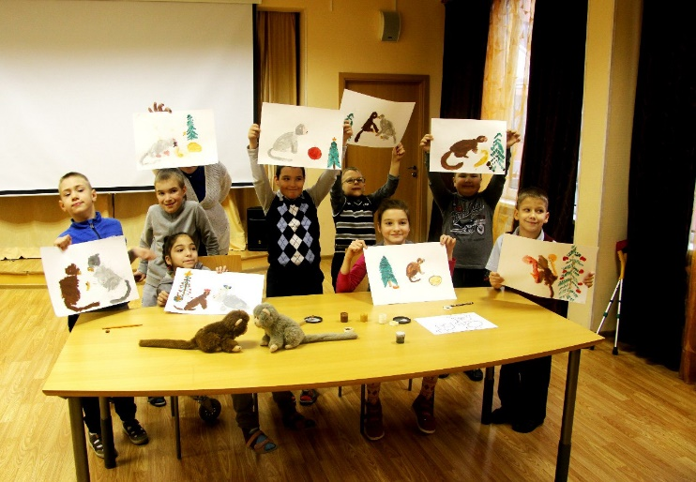
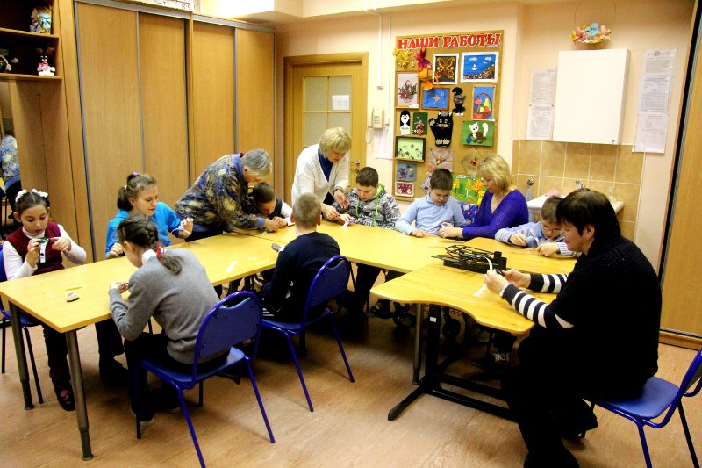
Подготовка к праздничному концерту

На протяжении трех месяцев участники вокальных и танцевальных коллективов Дома детского творчества «Современник» создавали совместные номера с ребятами из Старшего танцевального ансамбля школы №584 «Озерки», солистами школы, а также со студией жестового пения «Поющие руки» интерната № 1 Выборгского района. Ребята проводили время вместе – у них были совместные репетиции, они много общались, оказалось, что у них много общих тем, одинаковые поводы для радости и огорчений. Главное, что ребята научились понимать и принимать друг друга. Это творческое взаимодействие было важно для всех, в том числе - это был большой опыт для педагогов.

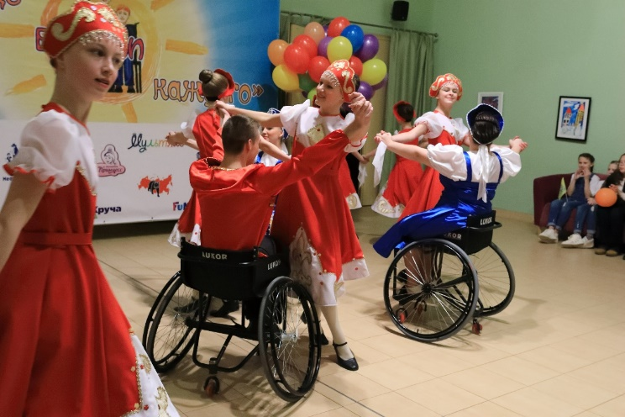

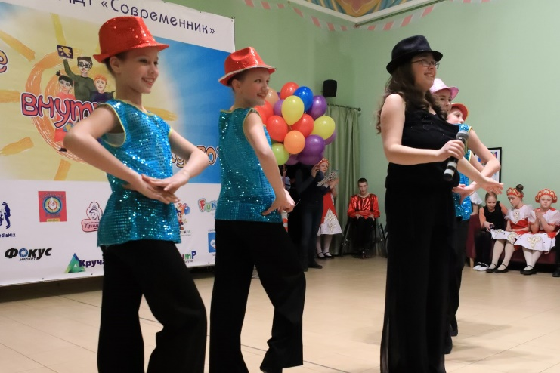

Проблемы, с которыми пришлось столкнуться на этапах реализации:

- отсутствия подходящего помещения для выставки;
- отсутствие подарков для участников выставки и необходимость поиска средств на них;
- отсутствие артистов для выступления на праздничном открытии;
- отсутствие средств для печатной продукции, баннера, афиш, рекламы.

Коротко о том, как удалось решить данные проблемы:

Подготовка благотворительного праздника посвященному открытию выставки заняла у нас три месяца, мы хотели сделать открытие ярким и запоминающимся, достойно отметить грамотами и подарками каждую работу и педагогов, которые помогали детям с их работами для выставки. Отсутствие бюджета на мероприятие подтолкнуло нас к поиску спонсоров и путей решения этой проблемы с помощью органов государственной власти. Мы обратились к главе муниципального образования «Шувалово-Озерки» Выборгского района с просьбой в оказании материальной помощи в изготовлении баннера. В результате нам выделили необходимую сумму на изготовление баннера и афиш.
Поиски помещения привели нас в театр «Плоды Просвещения» в ТРК «Гранд Каньон», где перед театром оказалось просторное фойе, там мы и решили разместить выставку. Нам удалось договориться с директором театра, также о проведении в фойе праздничного открытия выставки и награждения. Мы обратились в пиар – отдел ТРК «Гранд Каньон», и написали на имя генерального директора ТРК Экзекова М.Х. письмо, с просьбой приобрести подарки для детей. Они согласились. Также в рамках праздника мы решили провести беспроигрышную лотерею. Мы стали обращаться к индивидуальным предпринимателям детских магазинов игрушек, одежды и развлекательных центров «Дивного города».
Мы договаривались о личных встречах с предпринимателями, где обговаривали с ними возможность их участия в качестве спонсоров мероприятия, просили выделить подарки для детей.

В результате с нами сотрудничали:
Магазин детских игрушек «Мультяш», «Амели», салон красоты для детей «Принцесс», развлекательные центр «Funcity» и «Funjump», центр скалолазания «Круча». Все они выделили сертификаты на бесплатное посещение их центров.
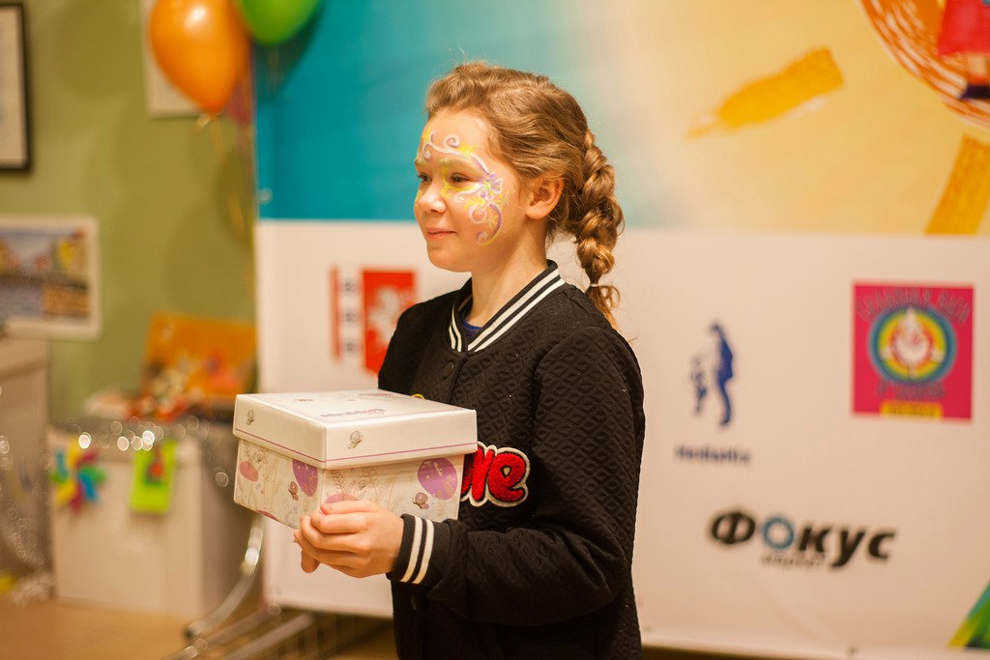
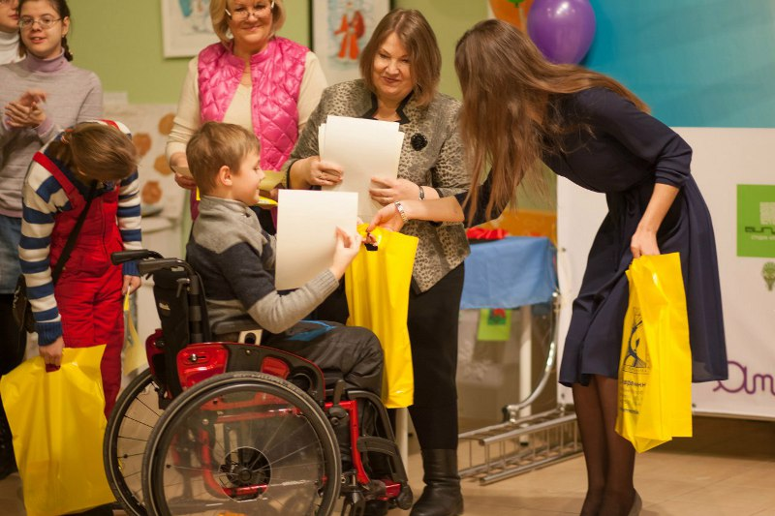

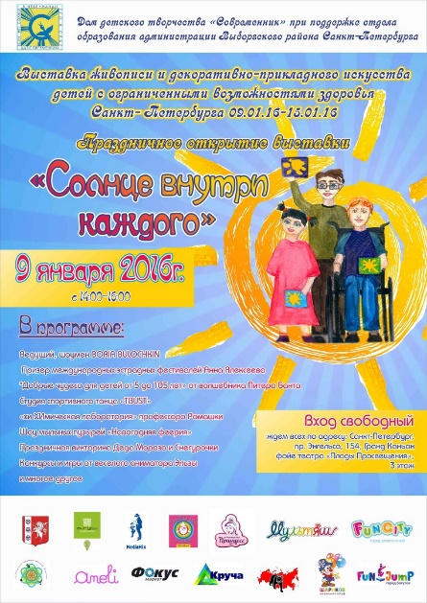
Далее мы занялись разработкой собственного логотипа и афиши, нашли волонтеров, которые смогли нам в этом помочь.

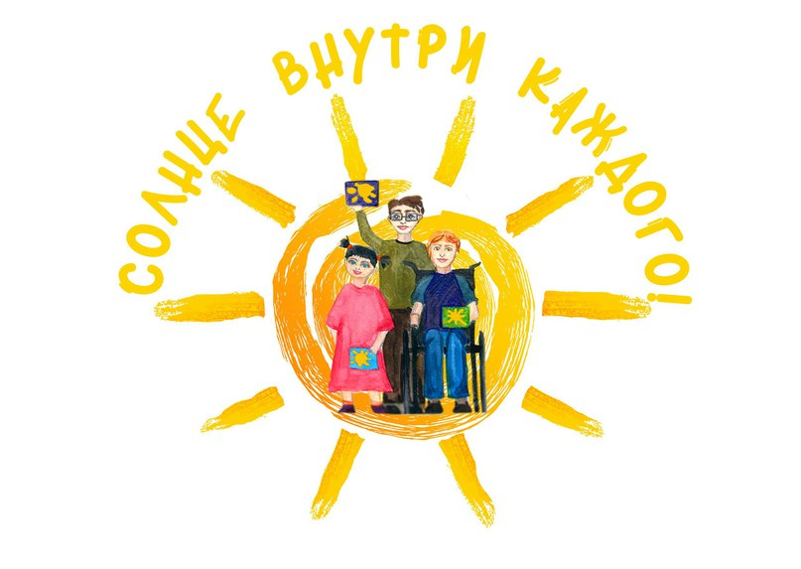

Для оформления помещения мы написали письма в разные праздничные агентства, с нами согласилась сотрудничать фирма по оформлению помещений шарами. Нам обязательно необходимо было привлечь внимание к нашей выставке, и мы стали активно развивать рекламу нашего Проекта в социальных сетях. Была создана группа мероприятия в социальной сети «В контакте», мы рекламировали Проект по самым популярным сообществам, людей, которые узнавали о выставке и празднике, становилось все больше. С помощью распространения информации по социальным сетям, нам удалось привлечь артистов для выступления на празднике на безвозмездной основе.

Артисты г. Санкт-Петербурга, которые участвовали в празднике:
Ведущий - артист театра им.Райкина, знаменитый волшебник – фокусник Питер Бант, студия спортивного танца «Твист», «Флейта шоу» Варвары Приз, Включенный театр «Питер Шед» , Хи-химическое шоу профессора Ромашки, Шоу мыльных пузырей Екатерины и Ксении Штаух, артисты цирка – Шоу группа «Арлекин», Шоу – балет на ходулях «Ме-ga Exclusive», вокалисты Санкт – Петербурга.
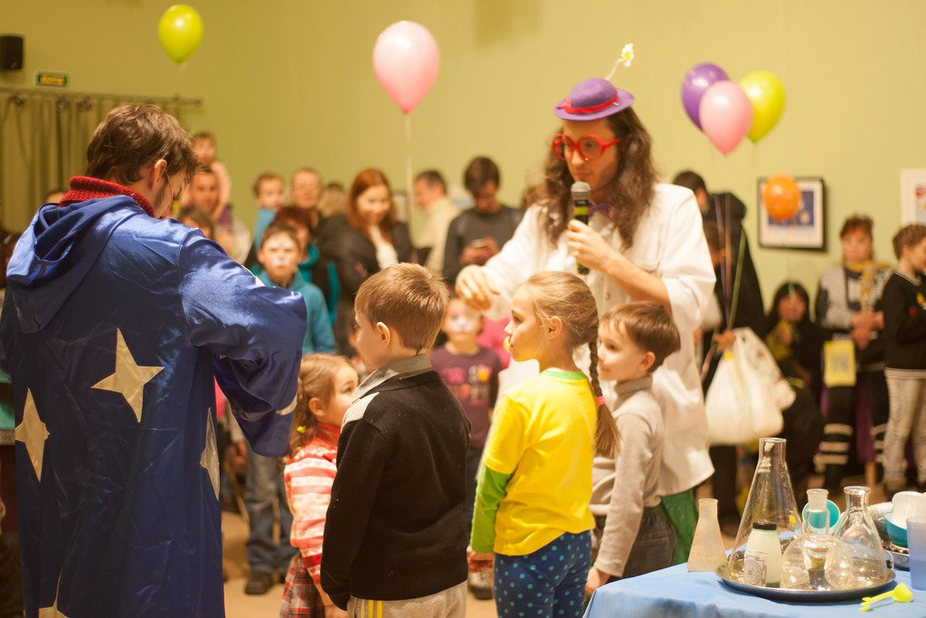
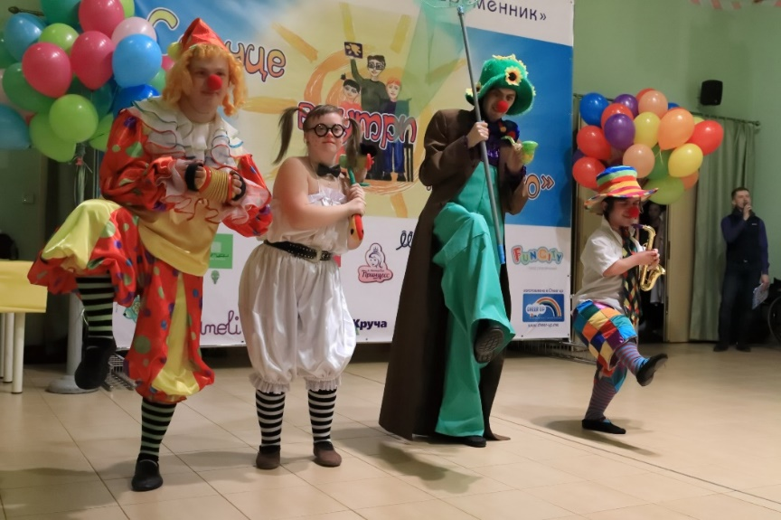

Также с помощью социальных сетей нам удалось договориться о предоставлении аппарата со сладкой ватой на праздник, в конце которого детей и их родителей также ожидал небольшой фуршет. С салоном красоты «Бигуди» мы договорились, что на протяжении всего праздника будет проходить мастер – класс по плетению кос и аквариму, нашли фотографов, волонтеров, которые должны были встречать детей с ОВЗ и помогать им в случае необходимости.
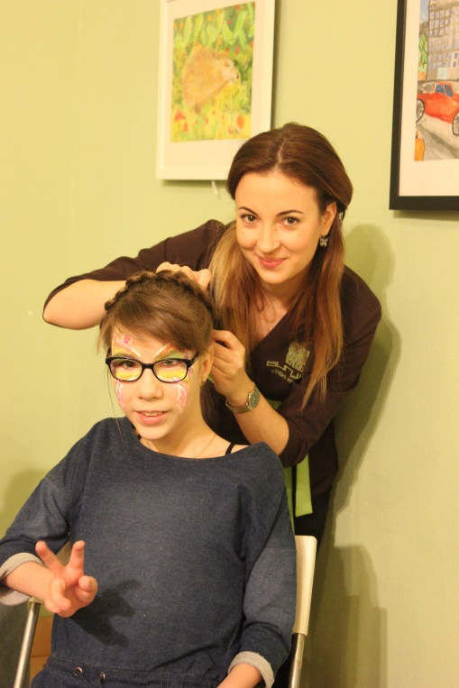
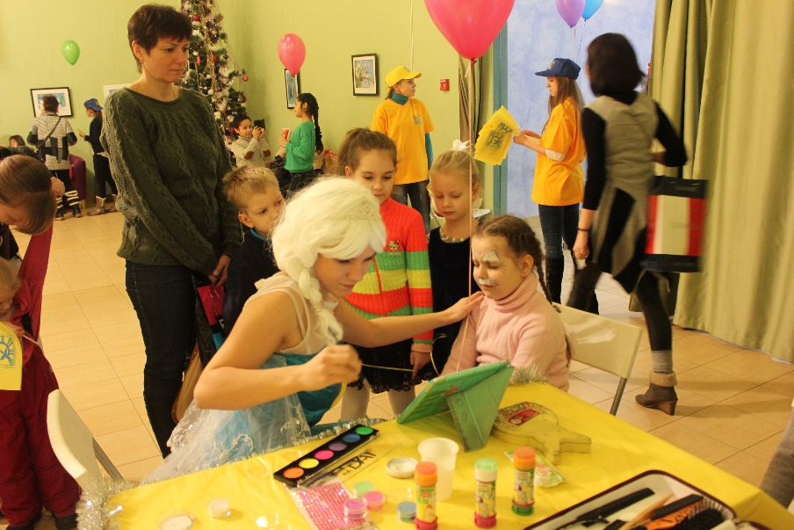

Нам очень хотелось, чтобы дети увидели результат их творчества, мы решили сделать календарики с изображением рисунков, которые они предоставили к выставке, а также сделали блокноты. Мы стали сотрудничать с типографией «Media Mix».
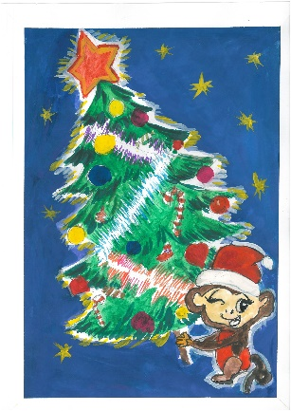
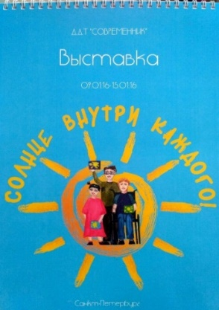
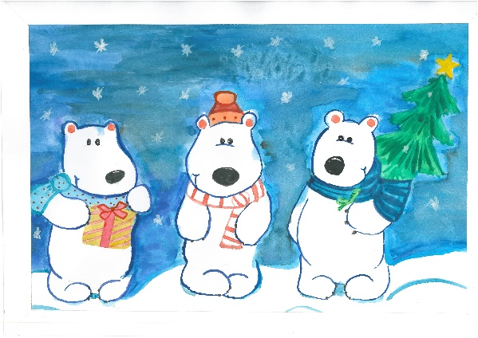

Главные результаты проекта

- В выставке приняли участие более 70 работ учащихся специальных коррекционных школ города, которые были награждены ценными подарками, а также получили восхищенные отзывы людей, которые могли в течении двух недель посещать выставку.
- В благотворительном празднике участвовали коллективы и артисты города, более 2-х десятков спонсоров и волонтеров.
- В рамках подготовки мероприятия, удалось структурировать имеющиеся проблемы. А главное – провести поиск реальных путей их решения.

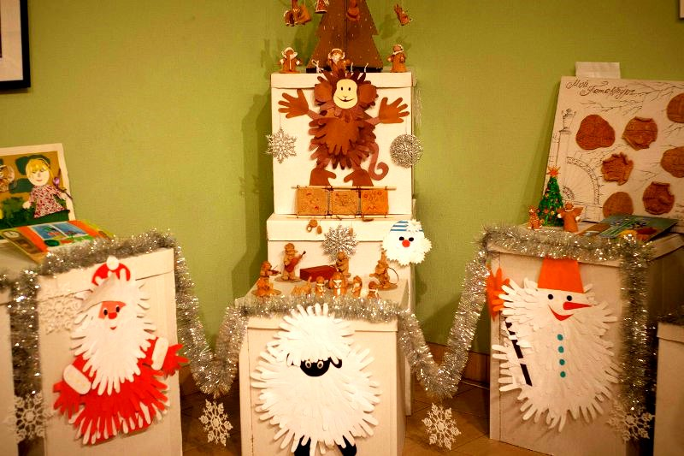

Перспективы проекта

Планируется постоянное проведение выставок работ ИЗО и ДПИ детей с ограниченными возможностями здоровья на разных площадках города, а также благотворительных праздников, в рамках которых проходит торжественная церемония награждения; расширение социальных связей, привлечение новых спонсоров и просто неравнодушных людей к проблеме социализации детей с ограниченными возможностями здоровья.

Почему этот проект важен

С точки зрения социокультурной реабилитации «особых» детей крайне важно, что есть такая возможность, делать персональные выставки их творческих работ. Это важно не только для детей с ограниченными возможностями здоровья, когда они видят результат своего творчества, когда понимают, что их творчество по достоинству оценили, что их работы наравне с любыми другими работами могут пользоваться большим успехом, но и важно для здоровых детей, чтобы ребята видели и понимали - дети - инвалиды - это такие же талантливые люди, внутренний мир которых ничуть не менее яркий и интересный. Особые дети такие же творчески полноценные, наполненные люди.

Проект «Солнце внутри каждого», ссылка на группу в контакте https://vk.com/solncevnytrykagdogo

